**Caso 1**

Para el caso 1 se propone utilizar una arquitectura **Peer-to-Peer** (P2P) ya que se pide que todos los nodos que integran la red puedan actuar como servidor o cliente y que estén todos sincronizados entre sí.

Además, esta arquitectura es descentralizada ya que todos los nodos son iguales.

Con esta arquitectura, dicho pedido de cumple, el diagrama sería el siguiente:

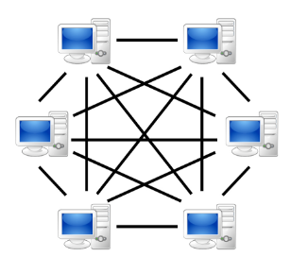

**Caso 2**

Para el caso 2 se propone utilizar una arquitectura **Cliente-Servidor** ya que al ser un servicio en donde los equipos terminales ubicados en los distintos clientes tienen la necesidad de conectarse a un único servidor central.

Por otro lado, se pide atomicidad y esta arquitectura lo cumple ya que todas las transacciones son canalizadas por un solo servidor.

Por último, se pide que las terminales soporten alta frecuencia de operaciones y que no se quede bloqueada, lo cual con este modelo se cumple.

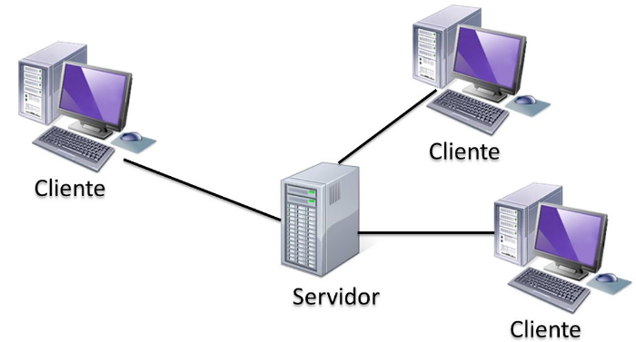

Caso 3

Para el caso 3 se propone utilizar una arquiterctura de **Flujo de Datos** ya que se pide que cada nodo sea capaz de admisitrar y redireccionar datos a otros nodos de acuerdo a reglas de negocio.

Además plantea la posibilidad de en algunos casos, realizar una transformación de datos para comunicárselo al siguiente nodo:

